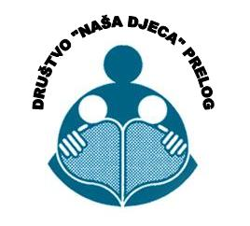
DJEČJI TJEDAN
2.10.-7.10. 2017.

PONEDJELJAK: Mali kreativci, 18:00 sati -Andreja Golomboš,
Petra Hatlak
SRIJEDA: Oslikavanje teglica, 18:00 sati -Ivana Najman,
Mateja Zvonarek, Sanela Horvatić
ČETVRTAK: Bajkaonica, 18:00 sati –Maja Markač,
Kristina Najman
SUBOTA: Lutke od papira, 10:00 sati -Neva Novak,
Leona Krušelj
Sve radionice će se održati na adresi Glavna 51, Prelog



